

16.10.2017

VIDEO: Smrtislav si na dekadentní svatbu pozval Pavla Novotného i Lady Dee
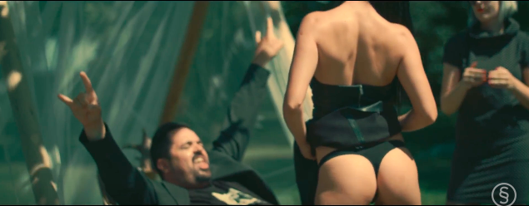

Nový videoklip Smrtislava pojednává o zprvu nevinné svatbě, která se naprosto vymkne kontrole. Režie klipu se ujal Givinar Kříž a Jordan Haj.

Skladba Kondolence pochází z debutové desky Smrtislava Notorickej samotář. Svatební veselí, které si nejvíc užívá ženich v roli Pavla Novotného, se zvrhne v dost dekadentní večírek, během kterého mu v klíně tančí známá pornoherečka Lady Dee a polonazí tančí na louce, kde se obřad koná. Mezi hosty svatby je například sochař Pavel Opočenský, menší roli si připravil i přímo spoluautor videoklipu Givinar Kříž. On i Jordan Haj stojí za klipy Kapitána Dema nebo Emmy Smetany.

VIDEOKLIP KE ZHLÉDNUTÍ ZDE: https://youtu.be/IKwoVFqm8Ts

V hlavních rolí se kromě již zmíněných interpretů představuje samozřejmě také frontman kapely Tvzex.“Videa Emmy Smetany jsou fajn, když jsem ale uviděl videoklip Trendsetter pro Kapitána Dema, hned jsem věděl, že s těmahle pánama musím něco nutně natočit,“ vysvětluje Tvzex.
http://www.smrtislav.cz/
FB: https://www.facebook.com/smrtislav/
Instagram: https://www.instagram.com/smrtislav/

